Первые письменные упоминания о населенных пунктах
В начале XVI в. были образованы Полоцкое и Витебское воеводства, в состав которых входила Шумилинщина. Первые письменные сведения о населенных пунктах нашего района приходятся именно на период XVI в. Так, первые упоминания о населенном пункте Шумилино встречаются в «Писцовых книгах Московского государства». Только тогда это поселение называлось немного по-другому – Шумиловы мшары, так как расположено оно было на низменном, болотистом, мшистом месте. Первого поселенца звали Шумилом, по-видимому потому, что был он человеком энергичным, беспокойным и настойчивым, одним словом, любил пошуметь, заявить о себе.
Любопытна сама легенда о происхождении названия Шумилино. Местные старожилы так объясняют происхождение этого названия: во время Отечественной войны 1812 г. на месте, где сейчас находится Шумилино, в сосновом бору русские воины и партизаны устроили засаду. Отряд французов, пробиравшийся через лес к Витебску, был почти полностью уничтожен. Шум вековых сосен слился с шумом боя и был слышен за много километров. С тех пор в народе стали говорить: «Шумело место это когда-то в бою с французами». Вскоре после того боя лес назвали Шумным бором, а появившееся в нем селение – Шумным селом. От него, вероятно, и произошло название Шумилино.
Первые документальные упоминания о деревне Амбросовичи датируются 1508 годом. Они свидетельствуют о том, что князь Федор Глинский получил от Великого князя ВКЛ Сигизмунда Старого имение Амбросовичи на границе Полоцкого и Витебского поветов. В описании Полоцкой земли, составленной в 1552 г., упоминается целый ряд населенных пунктов современной территории района.
Так, имеется свидетельство о существовании "земли Добейской", где Богдан Михайлович "мает пущу, лес буденый", и "людей отчызныхъ в Добеях два чоловеки, которые ему с пашни своее всякого збожа четвертый снопъ дають и по дню в недели служать".
В этом же описании упоминаются Ловаж и Ловажский стан, Оболь, села Козьяны, Черница, Мосар, Добрино и Тербешево.
Для обеспечения замковых псарей в Полоцке было выделено "село Черницы дымов шеснадъцать. Село Мосары дымовъ семъ. С тых людей на господаря его милости прыходить бобровщины двадцать грошей шырокихъ.
На пана воеводу овъса десять четвертокъ, каждая по две солянки, а полкопы грошей шырокихъ. На стан Ловожу подводы и стацею дають. На сторожы замъковые двадцать тры грошы дають и псы воеводины кормять ".
Полоцкий хоружий пан Иван Михайлович Корсак и его брат полоцкий городничий Василий Михайлович Корсак "мають люди и земли недельные(...) Село Козяны дымов тры люди вольные. Тые люди им с пашень своихъ дають зо всякого збожа четвертую долю. В том селе один чоловек, который им даеть куницы шест грш. На Мосары людей отчызныхъ два чоловеки, с которых плату и служъбы нетъ ".
Пан Иван Зеновьевич Корсак "маеть двор в замку. К тому люди отъчызные. На первей село Оболи. В томъ сельцы три домы. Прыходить ему с нихъ куницы семдесять грошей. Тые люди его на стан Ловожский подводы и стацею на посллов и гонцов дають, мосту делницу свою на реце Оболи на дорозе Витебъской мостять ".
Его сыновья также имели владения на этих землях. Баркалаб Иванович Корсак имел "два вольных чоловеки на Оболи и столькиж на Мосары, з яких тры выплочвали па сорак восем грош".
Его брат Богдан Иванович Корсак имел во владениях "пять дымов людей вольных на Оболи», от которых ему приходила «капа грошай», а также «давали подводы на ловажский стан». Кроме того, они были обязаны работать на строительстве моста через р. Оболь.
Кроме вышеупомянутых, братья Фридрих, Ян, Василий Епимаховы: "мають дворец отчызный на Оболи. К тому дворцу людей чотыры дымы. Тые люди имъ дають со всякого збожа четвертую долю и мост великий на реце Оболи, а другие на реце Черницы мостять дельницу свою ".
Владельцами земель являлись также монастыри. Среди таких был монастырь Святого Иоанна Предтечи, к которому принадлежал один человек в Тербешево, "который даеть на манастыр пашни своее всякого збожа четвертый снопъ".
Другим владельцам земель являлся Городецкий монастырь Святого Михаила, который имел наибольшие наделы земли на территории Шумилинщины. Во владение монастыря входили село Черница (12 человек), сельцо Шашо (3 человека), село Оболь (3 человека). В их обязанности входила выплата четвертой части зерна, часть всего полученного меда, капу куницы, а также должны были давать стацию на Ловажский стан. Кроме этого Черница должна была выплачивать деньги замковым сторожам в Полоцке и выполнять бобровщину на благо Великого князя Жигимонда Августа, за что тот обещал освободить село от всяких налогов.
На особом счету находился Мосар: "К тому жъ манастыру на Мосоры людей двадцать и одна служъба, а дымовъ петдесятъ сем, которые к тому монастырю служать службу прыгонную. Дани на манастыр дають меду дванадцать пудов, жыта шеснадъцать четъвертокъ. Бобровщины на господаря его милости дають сорок грошей шыроких. По той же земли чотыры озера манастырских ".
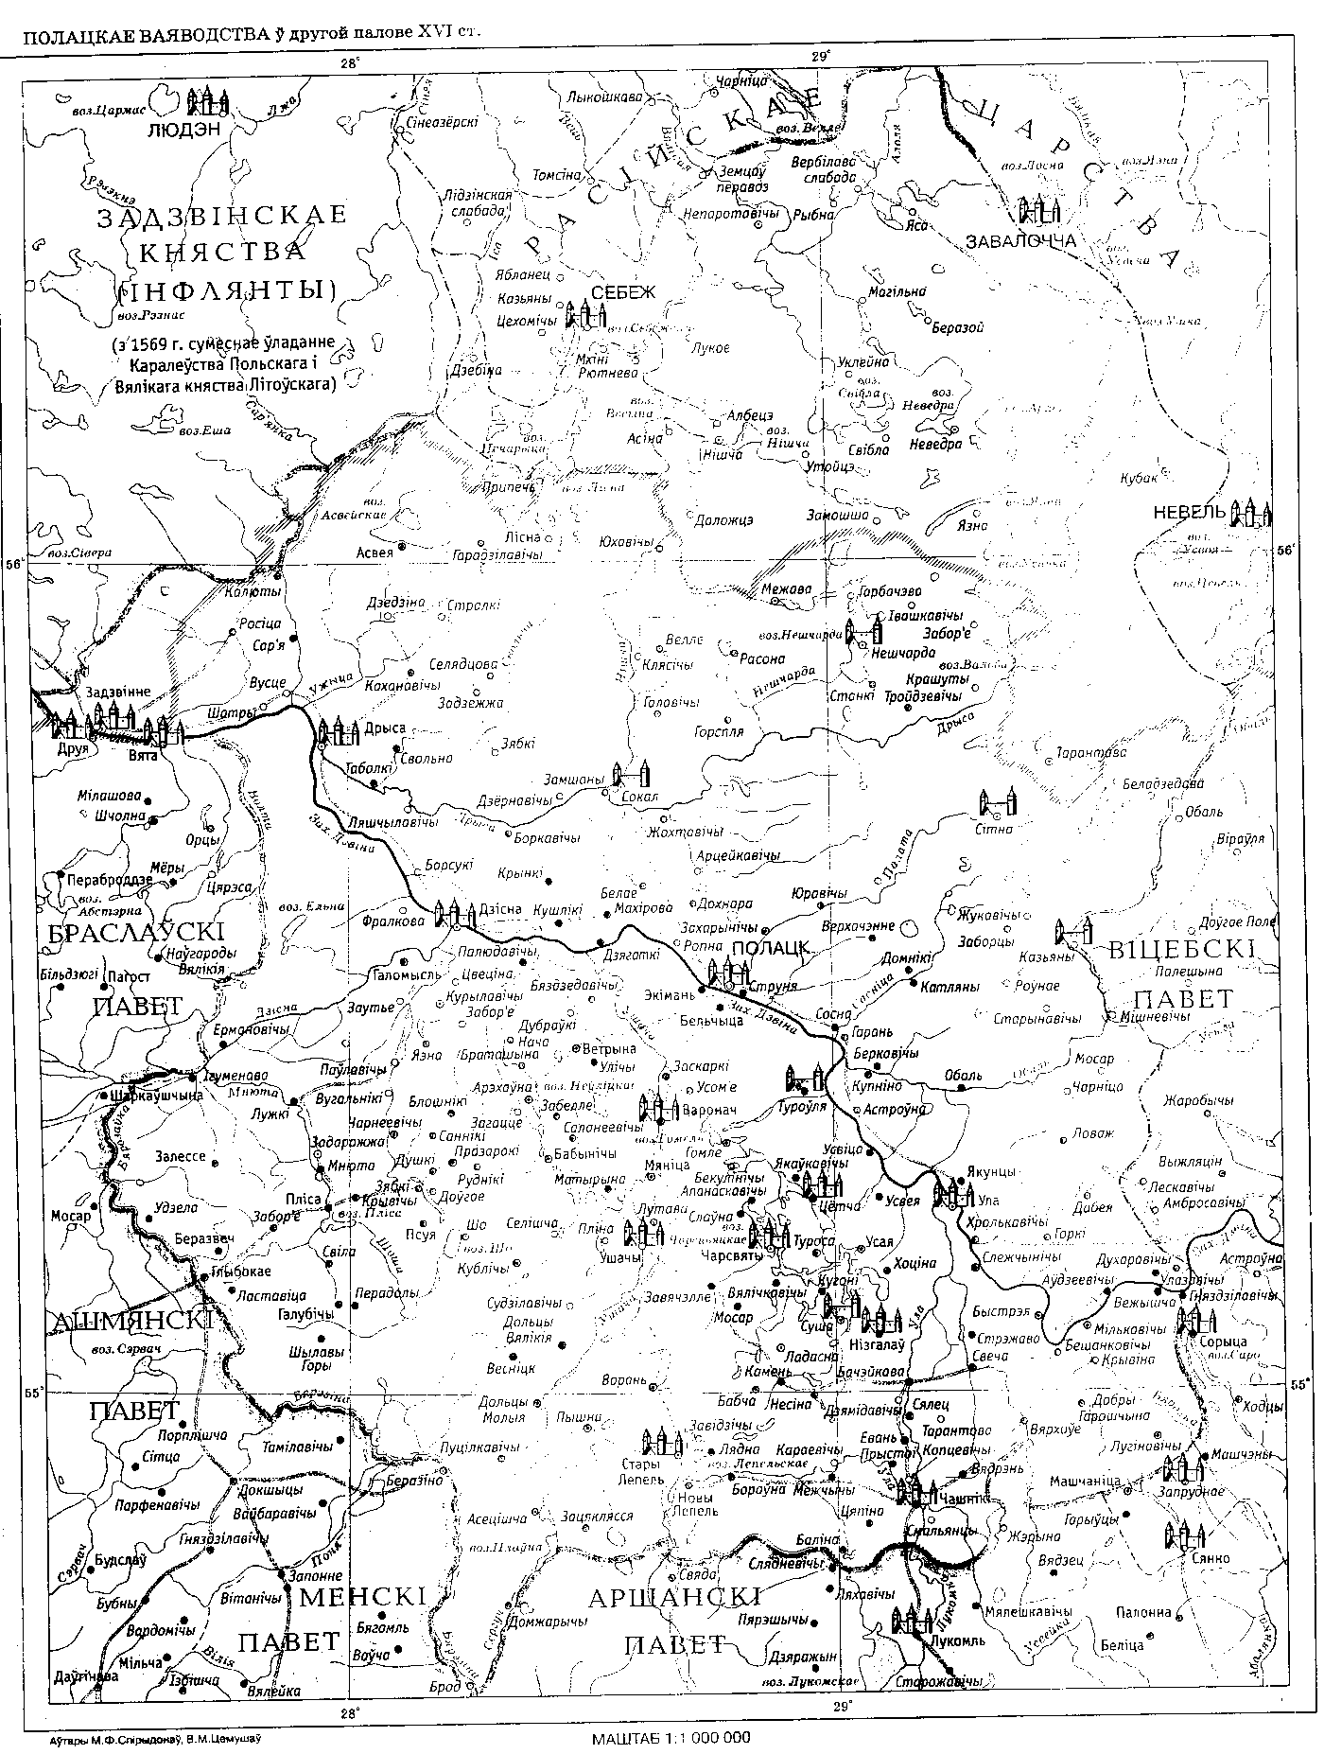
Карта Полоцкого воеводства во второй половине 16 в.

